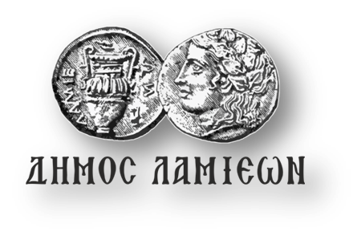  ΠΡΟΣ: ΜΜΕ | ΔΗΜΟΣ ΛΑΜΙΕΩΝ  Γραφείο Τύπου  & Επικοινωνίας  Λαμία, 7/3/2019

«Σαν παλιό σινεμά» στο Δημοτικό Θέατρο

Αξέχαστες στιγμές του παλιού Ελληνικού κινηματογράφου θα ζωντανέψουν στη σκηνή του Δημοτικού Θεάτρου στην εκδήλωση με τίτλο «Σαν παλιό σινεμά» που διοργανώνει ο Δήμος Λαμιέων το Σάββατο 9 Μαρτίου και ώρα 7.00 μ.μ.
Οι κινηματογραφικές ταινίες «Πολυτεχνίτης και Ερημοσπίτης», «Μια Ιταλίδα από την Κυψέλη», «Φωνάζει ο κλέφτης», «Καλώς ήρθε το δολάριο» θα ζωντανέψουν και πάλι στη σκηνή από την ερασιτεχνική θεατρική ομάδα La Famiglia, σε μια παράσταση που διοργανώνεται στο πλαίσιο του Κινηματογραφικού Λαμιώτικου Καρναβαλιού 2019.
Η είσοδος για το κοινό θα είναι ελεύθερη.
Από το Γραφείο Τύπου

